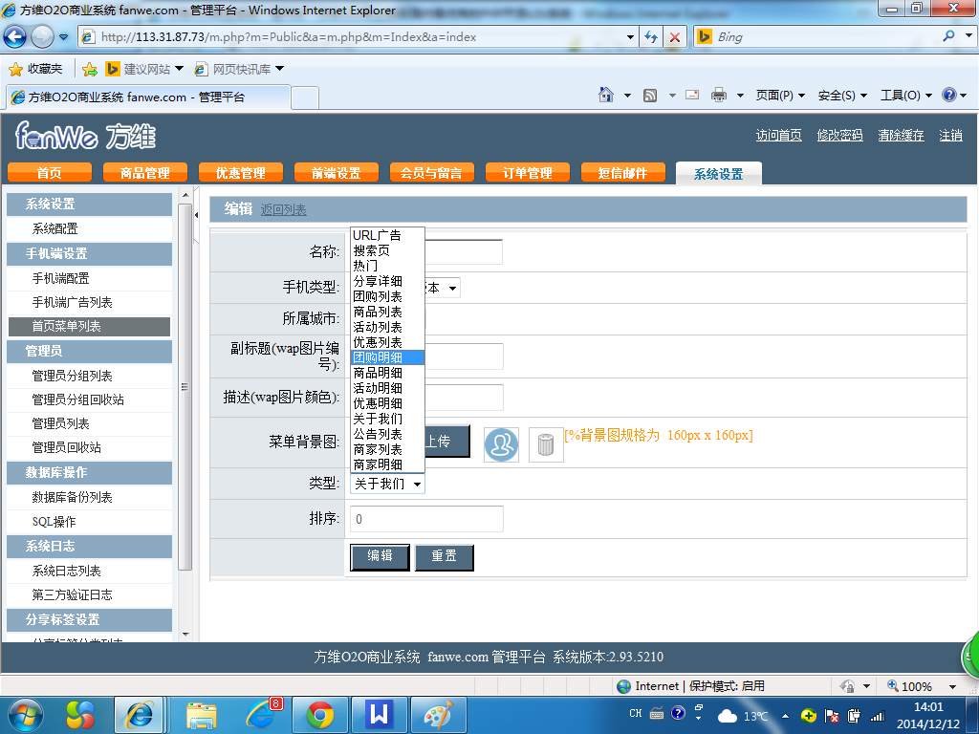

首页菜单修改文件

http://113.31.87.73/m.php?m=MIndex&a=index&

后台修改文件地址
o2o/admin/Lib/Action/MIndexAction.class.php

模板文件地址
o2o/admin/Tpl/default/MIndex/add.html
o2o/admin/Tpl/default/MIndex/edit.html

语言包地址
o2o/admin/Lang/zh-cn/common.php

手机端接口文件
o2o/sjmapi/lib/index.action.php

首页广告修改文件

后台修改文件地址
o2o/admin/Lib/Action/MAdvAction.class.php

模板文件地址
o2o/admin/Tpl/default/MAdv/add.html
o2o/admin/Tpl/default/MAdv/edit.html

语言包地址
o2o/admin/Lang/zh-cn/common.php

手机端接口文件
o2o/sjmapi/lib/index.action.php

